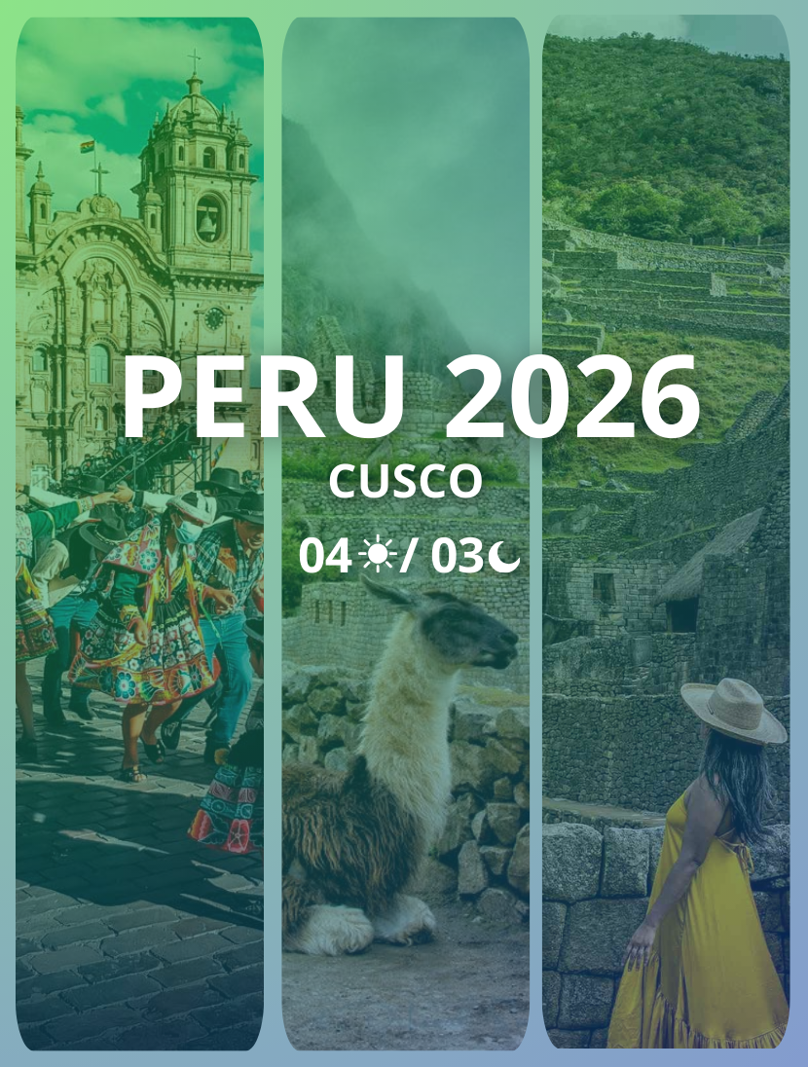

CUSCO
Duración: 4 días / 3 noches
Salidas: Diarias

ITINERARIO
DÍA 1 - LLEGADA
Traslado aeropuerto – hotel – asistencia en el check-in.

DÍA 2- CITY TOUR
City Tour Cusco (Koricancha + 4 ruinas: Sacsayhuaman, Q’enqo, Tambomachay y Puca Pucará) + ingreso a todos los lugares mencionados.

DÍA 3- DÍA LIBRE
Día libre en Cusco.

DÍA 4 – REGRESO
Traslado hotel – aeropuerto.

TARIFAS
TIPO HABITACIÓN | XIMA EXCLUSIVE CUSCO | COSTA DEL SOL WYNDHAM CUSCO | PALACIO DEL INKA
Doble | 305 | 387 | 813
- Tarifas de venta por persona en dolares (USD)
- Tarifas validas desde 01 Marzo 2026 a 15 Diciembre 2026

HOSPEDAJE
CIUDAD | CATEGORÍA | NOMBRE | FOTO DE REFERENCIA
Cusco | 4 estrellas | Xima Exclusive Cusco | 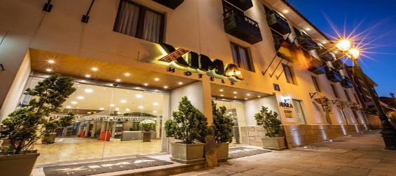
Cusco | 5 estrellas | Costa del Sol Wyndham Cusco | 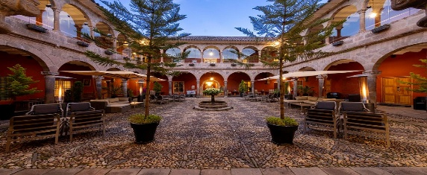
Cusco | 5 estrellas | Palacio del Inka | 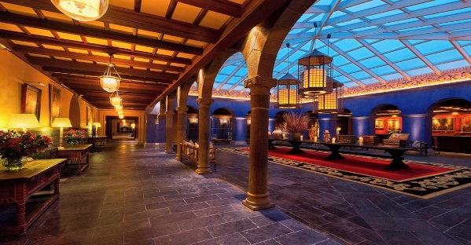

INCLUYE
- Ingreso a todos los lugares mencionados en el itinerario.
- Todos los tours en servicio compartido en idioma castellano.
- Traslados de entrada y salida (Aeropuerto – Hotel – Aeropuerto).
- 03 noches de hospedaje con desayuno.
- City Tour Cusco con Koricancha + 4 ruinas (Sacsayhuamán, Q’enqo, Tambomachay y vista panorámica de Puca Pucará).
- Tarjeta de asistencia.

NO INCLUYE
- Vuelos internacionales o domésticos.
- Almuerzos y cenas no especificados.
- Excursiones opcionales (Machu Picchu, Valle Sagrado, Montaña 7 Colores, etc.).
- Propinas y gastos personales.
- Servicios no mencionados expresamente en el programa.

TOURS OPCIONALES

Machu Picchu FD con tren Expedition
USD 349 por persona (Comunidad Andina: Bolivia, Colombia, Ecuador)
USD 390 por persona (otros países)
Incluye: Transporte turístico, guía oficial, ticket ingreso circuito clásico, almuerzo buffet, tren Expedition ida y retorno.

Valle Sagrado
Regular USD 69 por persona – Pisac, Urubamba (almuerzo buffet), Ollantaytambo, Chinchero – Transporte, guía y entradas incluidas.

Montaña de 7 Colores
Regular USD 70 por persona – Caminata a Vinicunca, desayuno y almuerzo buffet incluidos.

Laguna Humantay
Regular USD 53 por persona – Caminata en Soraypampa, incluye desayuno, almuerzo y entradas.

Maras & Moray HD
Regular USD 62 por persona – Complejo agrícola de Moray y salineras de Maras – Incluye transporte, guía y entradas.

Valle Sagrado Inside
Regular USD 148 por persona – Pisac, Museo de Yucay, Urubamba (almuerzo), Ollantaytambo, Chinchero (proceso de lana de alpaca).

NOTAS IMPORTANTES
- No aplica en fechas especiales (Semana Santa, Fiestas Patrias, Navidad y Año Nuevo).
- Tarifas sujetas a disponibilidad y cambios sin previo aviso.
Ocupación máxima: 3 personas por habitación.
- Tarifas válidas para Comunidad Andina (Colombia, Bolivia, Ecuador); para residentes peruanos se adiciona 18% IGV.
- Tarifa triple comparte cama en habitación doble.

